

**О внесении изменения в постановление акимата Западно-Казахстанской области от 21 июля 2015 года № 188 "Об утверждении регламентов государственных услуг, оказываемых в сфере технического и профессионального образования по Западно-Казахстанской области"**

***Утративший силу***

Постановление акимата Западно-Казахстанской области от 1 марта 2016 года № 53. Зарегистрировано Департаментом юстиции Западно-Казахстанской области 4 апреля 2016 года № 4320. Утратило силу постановлением акимата Западно-Казахстанской области от 1 июня 2020 года № 120

      Сноска. Утратило силу постановлением акимата Западно-Казахстанской области от 01.06.2020 № 120 (вводится в действие со дня первого официального опубликования).  
      Примечание РЦПИ.  
В тексте документа сохранена пунктуация и орфография оригинала.

      Руководствуясь Законами Республики Казахстан от 23 января 2001 года "О местном государственном управлении и самоуправлении в Республике Казахстан", от 15 апреля 2013 года "О государственных услугах", акимат Западно-Казахстанской области **ПОСТАНОВЛЯЕТ**:

      1. Внести в постановление акимата Западно-Казахстанской области от 21 июля 2015 года № 188 "Об утверждении регламентов государственных услуг, оказываемых в сфере технического и профессионального образования по Западно-Казахстанской области" (зарегистрированное в Реестре государственной регистрации нормативных правовых актов под № 4013, опубликованное от 12 сентября 2015 года в газетах "Орал өңірі" и "Приуралье") следующее изменение:

      регламент государственной услуги "Выдача дубликатов документов о техническом и профессиональном образовании", утвержденный указанным постановлением, изложить в новой редакции согласно приложению к настоящему постановлению.

      2. Государственному учреждению "Управление образования Западно-Казахстанской области" (Мынбаева А.А.) обеспечить государственную регистрацию данного постановления в органах юстиции, его официальную публикацию в средствах массовой информации и информационно-правовой системе "Әділет".

      3. Контроль за исполнением данного постановления возложить на заместителя акима Западно-Казахстанской области Макен Б.М.

      4. Настоящее постановление вводится в действие по истечении десяти календарных дней после дня первого официального опубликования.

|  |  |
| --- | --- |
| *Аким области* | *Н. Ногаев* |

|  |  |
| --- | --- |
|  | Приложение  к постановлению акимата  Западно-Казахстанской области  от 1 марта 2016 года № 53 |
|  | Утвержден постановлением  акимата Западно-Казахстанской  области от 21 июля 2015 года  № 188 |

**Регламент государственной услуги**   
**"Выдача дубликатов документов о техническом и профессиональном образовании"**

**1.Общие положения**

      1. Государственная услуга "Выдача дубликатов документов о техническом и профессиональном образовании" (далее – государственная услуга).

      Государственная услуга оказывается организациями технического и профессионального, послесреднего образования (далее – услугодатель), на основании стандарта государственной услуги "Выдача дубликатов документов о техническом и профессиональном образовании" утвержденного приказом Министра образования и науки Республики Казахстан от 14 апреля 2015 года № 200 "Об утверждении стандартов государственных услуги, оказываемых в сфере технического и профессионального образования" (зарегистрирован в Министерстве юстиции Республики Казахстан 28 мая 2015 года № 11220) (далее - стандарт).

      Прием заявлений и выдача результатов оказания государственной услуги осуществляется через:

      1) канцелярию услугодателя;

      2) некоммерческое акционерное общество "Государственная корпорация "Правительство для граждан" (далее – Государственная корпорация).

      Государственная услуга оказывается физическим лицам (далее –услугополучатель) бесплатно.

      2. Форма оказания государственной услуги: бумажная.

      3. Результатом оказываемой государственной услуги – дубликат документов о техническом и профессиональном образовании(далее – дубликат).

**2. Описание порядка действий структурных подразделений (работников) услугодателя в процессе оказания государственной услуги**

      4. Основанием для начала процедуры (действия) по оказанию государственной услуги является предоставление необходимых документов, указанных в пункт 9 стандарта (далее – документы).

      5. Содержание каждой процедуры (действия), входящей в состав процесса оказания государственной услуги, длительность его выполнения:

      1) работник канцелярии услугодателя с момента подачи необходимых документов в течении 30 (тридцати) минут осуществляет их прием, регистрацию и направляет на резолюцию руководителю услугодателя;

      2) руководитель услугодателя в течении 1 (одного) календарного дня накладывает резолюцию, отправляет документы ответственному исполнителю услугодателя;

      3) ответственный исполнитель услугодателя в течении 18 (восемнадцати) календарных дней рассматривает поступившие документы, готовит дубликат и направляет на подпись руководителю услугодателя;

      4) руководитель услугодателя в течении 1 (одного) календарного дня подписывает дубликат и направляет в канцелярию;

      5) работник канцелярии услугодателя в течении 10 (десяти) минут выдает готовый результат государственной услуги услугополучателю.

      6. Результат процедуры (действия) по оказанию государственной услуги, которые служат основанием для начала выполнения следующей процедуры (действия):

      1) принятие у услугополучателя документов и передача их руководителю услугодателя;

      2) назначение руководителем услугодателя ответственного исполнителя услугодателя и направление ему документов услугополучателя;

      3) подготовка ответственным исполнителем услугодателя дубликата;

      4) подписание руководителем услугодателя дубликата;

      5) выдача результата государственной услуги услугополучателю работником канцелярии услугодателя.

**3. Описание порядка взаимодействия структурных подразделений (работников) услугодателя в процессе оказания государственной услуги**

      7. Перечень структурных подразделений (работников) услугодателя, которые участвуют в процессе оказания государственной услуги:

      1) работник канцелярии услугодателя;

      2) руководитель услугодателя;

      3) ответственный исполнитель услугодателя.

      8. Подробное описание последовательности процедур (действий), взаимодействий структурных подразделений (работников) услугодателя в процессе оказания государственной услуги отражается в справочнике бизнес-процессов оказания государственной услуги согласно приложению 1 к регламенту государственной услуги "Выдача дубликатов документов о техническом и профессиональном образовании".

**4. Описание порядка взаимодействия с Государственной корпорацией "Правительство для граждан" и (или) иными услугодателями, а также порядка использования информационных систем в процессе оказания государственной услуги**

      9. Описание порядка обращения в Государственную корпорацию и (или) к иным услугодателям, длительность обработки запроса услугополучателя:

      1) услугополучатель подает необходимые документы и заявление сотруднику Государственной корпорации согласно приложению 1 стандарта, которое осуществляется в операционном зале посредством "безбарьерного" обслуживания путем электронной очереди (в течении 2 минут);

      2) процесс 1 – ввод работником Государственной корпорации в Автоматизированное рабочее место Интегрированной информационной системы Государственной корпорации (далее – АРМ ИИС Государственная корпорация) логина и пароля (процесс авторизации) для оказания услуги (в течении 1 минуты);

      3) процесс 2 – выбор работником Государственной корпорации государственной услуги, вывод на экран формы запроса для оказания государственной услуги и ввод данных услугополучателя или данных по доверенности представителя услугополучателя (при нотариально удостоверенной доверенности, при ином удостоверении доверенности данные доверенности не заполняются) (в течении1 минуты);

      4) процесс 3 – направление запроса через шлюз "электронного правительства" (далее – ШЭП) в государственную базу данных физических лиц (далее – ГБД ФЛ) о данных услугополучателя, а также в Единой нотариальной информационной системе (далее - ЕНИС) – о данных доверенности представителя услугополучателя (в течении1 минуты);

      5) условие 1 – проверка наличия данных услугополучателя в ГБД ФЛ данных доверенности в ЕНИС (в течении 1 минуты);

      6) процесс 4 – формирование сообщения о невозможности получения данных в связи с отсутствием данных услугополучателя в ГБД ФЛ или данных доверенности в ЕНИС (в течении1 минуты);

      7) процесс 5 – направление электронного документа (запроса услугополучателя) удостоверенного (подписанного) ЭЦП сотрудником Государственной корпорации через ШЭП в автоматизированное рабочее место регионального шлюза электронного правительства (далее – АРМ РШЭП) (в течении2 минут).

      10. Описание процесса получения результата оказания государственной услуги через Государственную корпорацию, его длительность:

      1) процесс 6 – регистрация электронного документа в АРМ РШЭП (в течении 2 минут);

      2) условие 2 – проверка (обработка) услугодателем соответствия приложенных услугополучателем документов, указанных в стандарте, которые являются основанием для оказания государственной услуги (в течении 2 минут);

      3) процесс 7 – формирование сообщения об отказе в запрашиваемой услуге в связи с имеющимися нарушениями в документах услугополучателя (в течении1 минуты);

      4) процесс 8 – получение услугополучателем через работником Государственной корпорации результата государственной услуги (дубликат) (в течении1 минуты).

      Функциональные взаимодействия информационных систем, задействованных в оказании государственной услуги через Государственную корпорацию приведена диаграммой согласно приложению 2 настоящего регламента.

      11. Обжалование решений, действий (бездействий) услугодателя и (или) его должностных лиц, по вопросам оказания государственных услуг осуществляется в соответствии с разделом 3 стандарта.

|  |  |
| --- | --- |
|  | Приложение 1 к регламенту  государственной услуги  "Выдача дубликатов документов  о техническом и  профессиональном  образовании" |

**Справочник бизнес-процессов оказания государственной услуги**   
**"Выдача дубликатов документов о техническом и профессиональном образовании"**

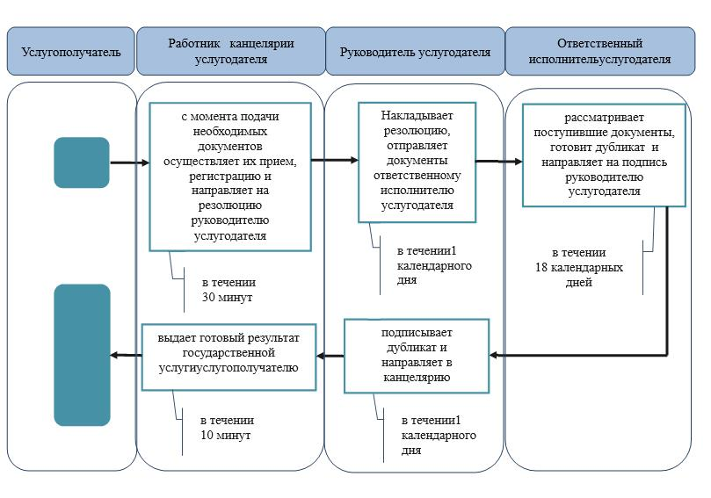

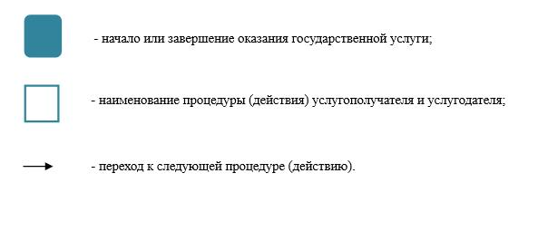

|  |  |
| --- | --- |
|  | Приложение 2 к регламенту  государственной услуги  "Выдача дубликата документов  о техническом и  профессиональном  образовании" |

**Диаграмма функциональных взаимодействий информационных систем, задействованных в оказании государственной услуги через Государственной корпорации**

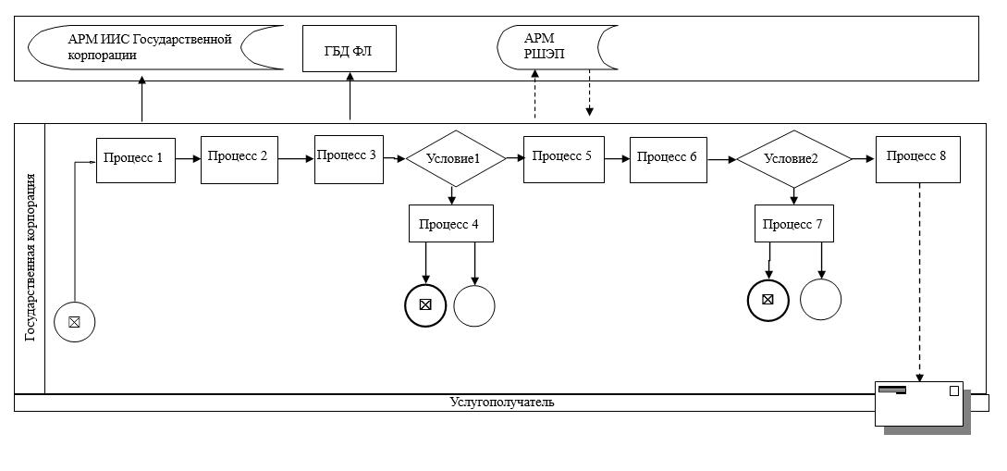

© 2012. РГП на ПХВ «Институт законодательства и правовой информации Республики Казахстан» Министерства юстиции Республики Казахстан